Министерство образования Республики Беларусь

Учреждение образования

«Брестский государственный технический университет»

Кафедра ИИТ

Лабораторная работа №2

за 4 семестр

По дисциплине: «ОСиСП»

Тема: «Ссылки. Права доступа»

Выполнила:

Студент 2 курса

Группы ПО-6(1)

Мартынович Д. М.

Проверил:

Давидюк Ю. И.

2022

Лабораторная работа №2

Ссылки. Права доступа

Цель работы: изучить работу с ссылками и правами в ОС Linux.

Часть 1.

1. Изучить назначение и ключи команды ln.

- создать жесткую ссылку на файл. Просмотреть содержимое файла, используя ссылку. Удалить файл. Просмотреть содержимое файла. Объяснить результат

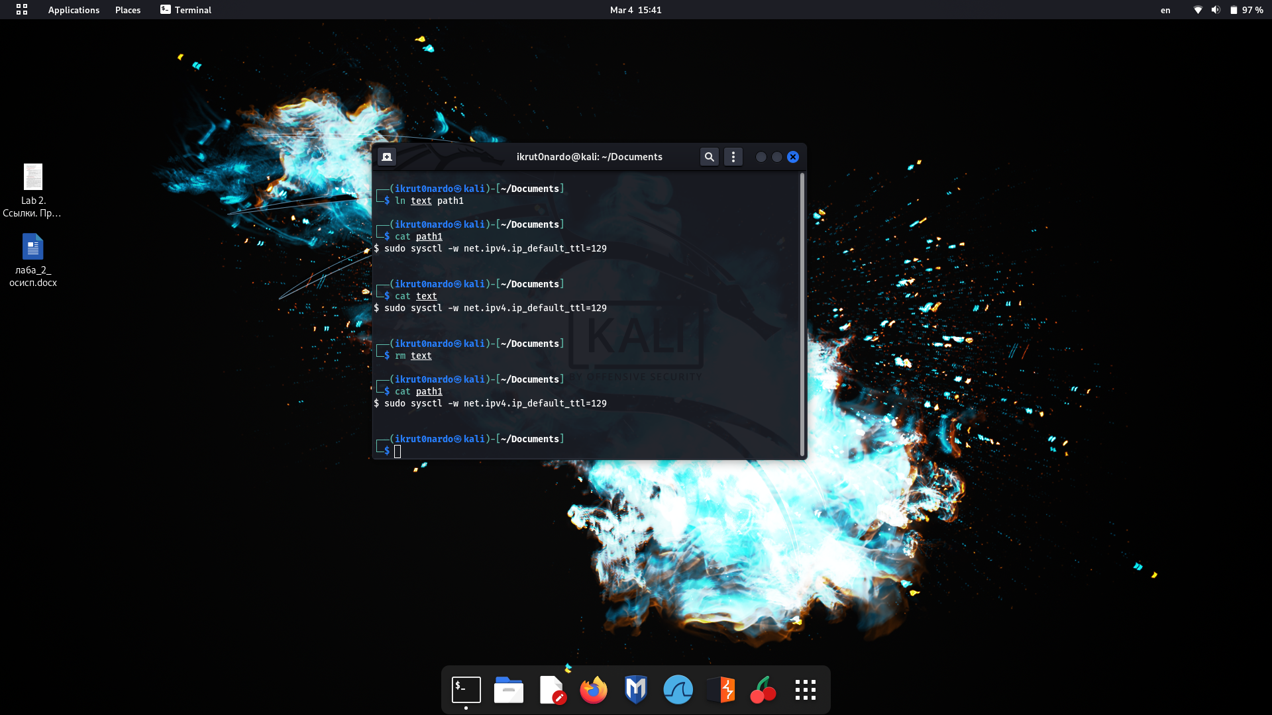

Все жесткие ссылки равноправны. При удалении имени удаляется только связь, а если связей больше нет, то удаляется весь файл.

- создать жесткую ссылку на каталог. Объяснить результат

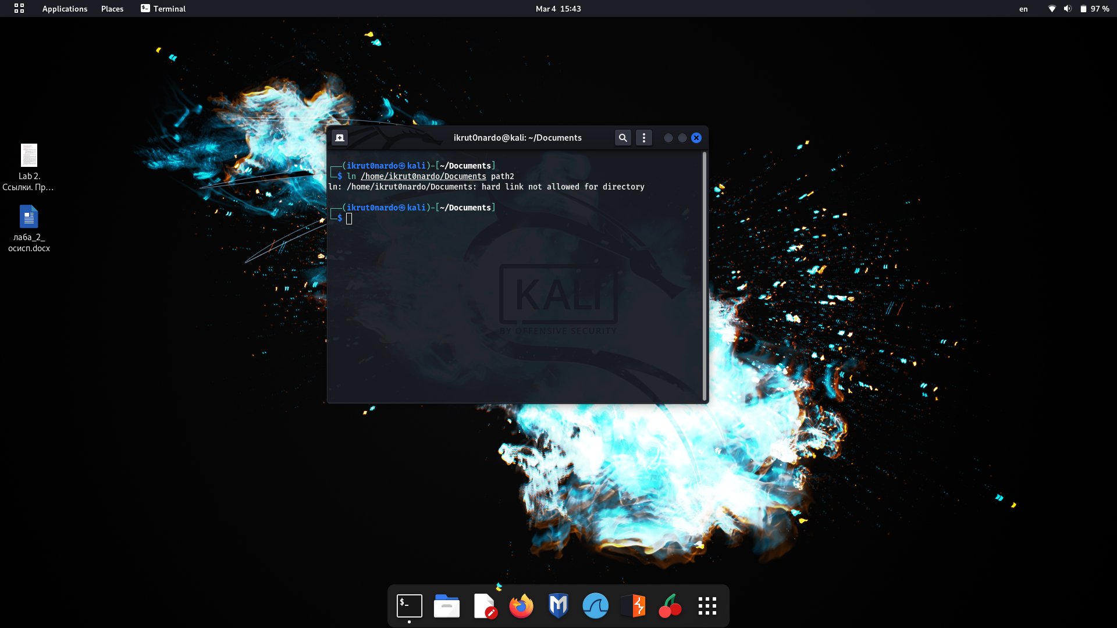

2. Выполнить все задания пункта 1, создавая не жесткие, а символьные ссылки.

- создать жесткую ссылку на файл. Просмотреть содержимое файла, используя ссылку. Удалить файл. Просмотреть содержимое файла.

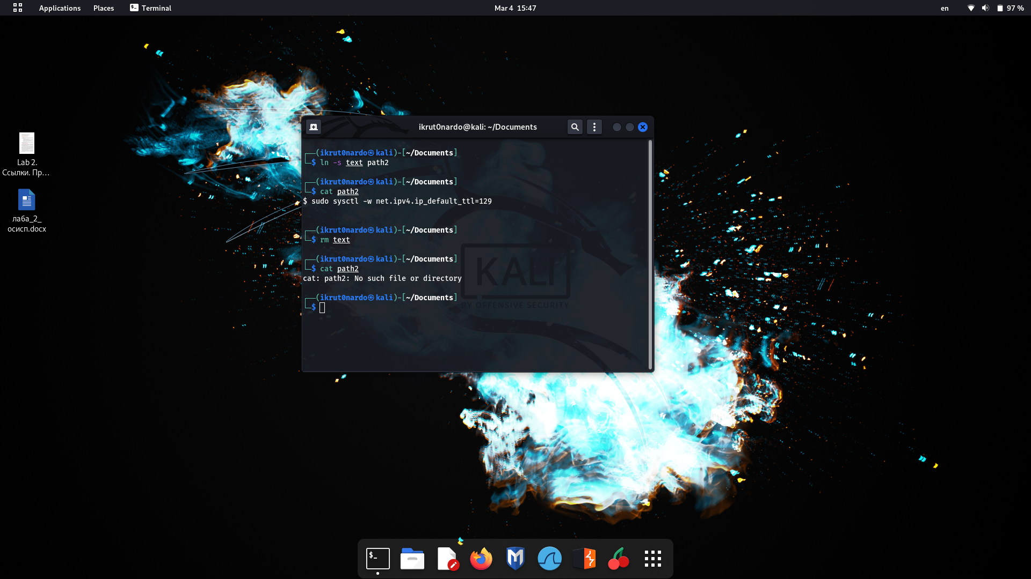

- создать жесткую ссылку на каталог.

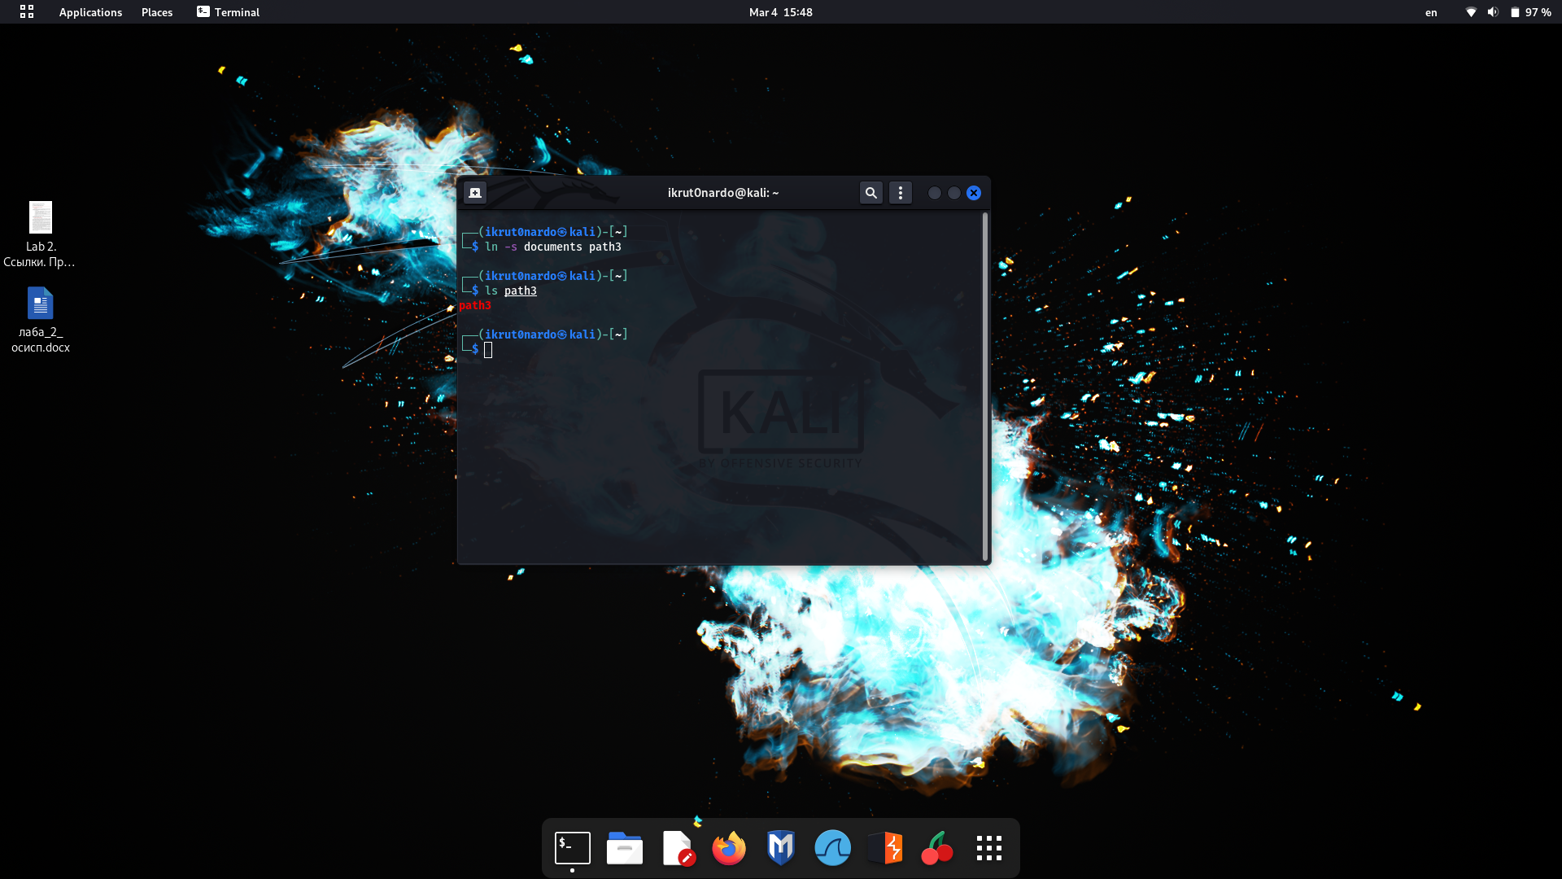

Символьные ссылки содержат путевое имя файла/каталога. При удалении этого файла/каталога символьные ссылки становятся недействительны.

3. Создать жесткую и символьную ссылки на файл. С помощью команды ls просмотреть inod файла и ссылок. Объяснить результат.

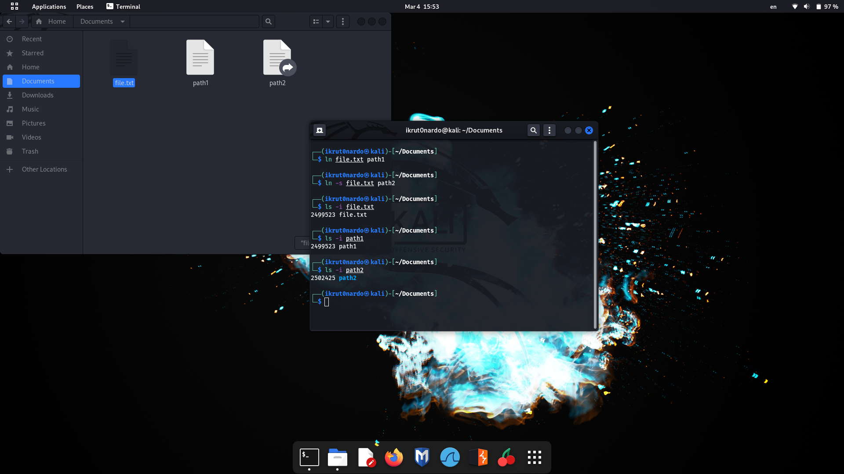

У жесткой ссылки и файла inod одинаков, жесткие ссылки равноправны и изменения атрибутов или данных по одному имени автоматически распространяется на все. А у символьной же inod с файлом разный.

Часть 2.

1. Изучите при помощи man опцию -l команды ls.

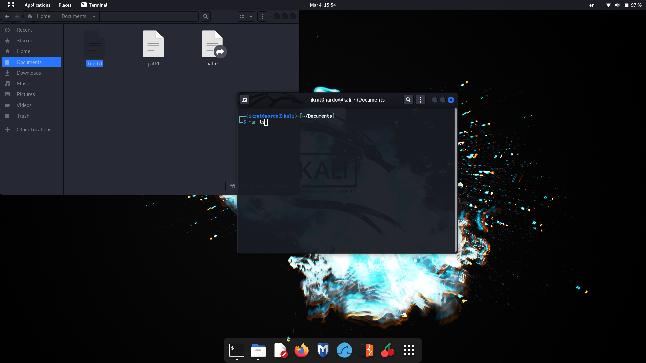

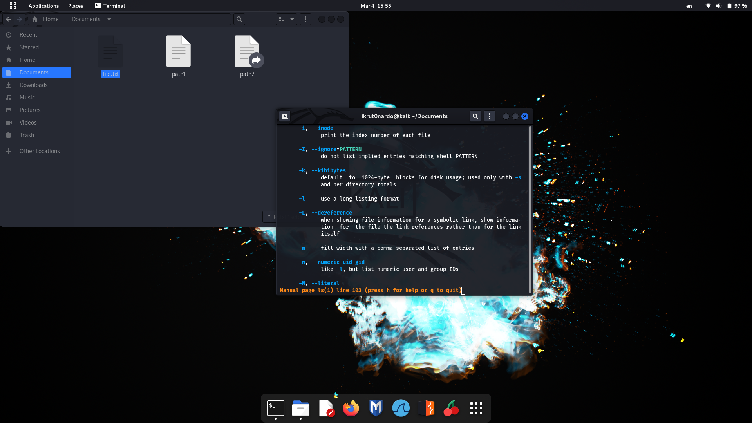

Просмотрите права каталогов /etc, /bin и домашнего каталога. Просмотрите права файлов, содержащиеся в этих каталогов. Выявите тенденции (файлов с какими правами в каких каталогах больше). Сделайте вывод.

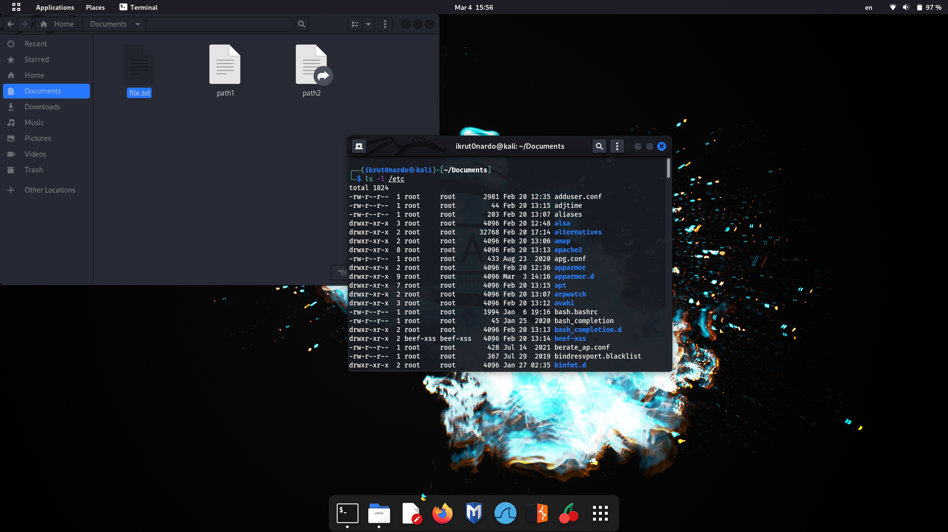

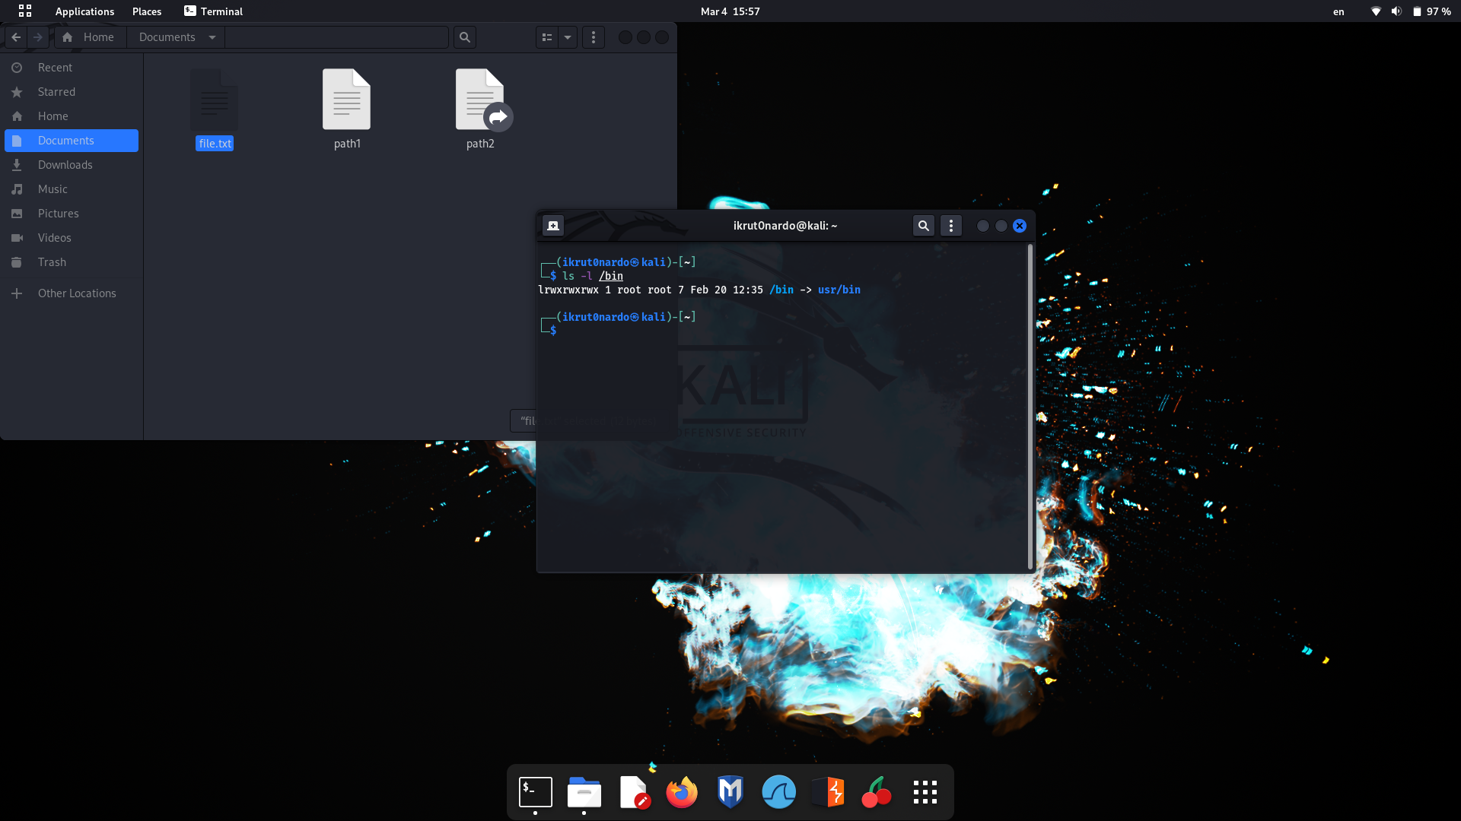

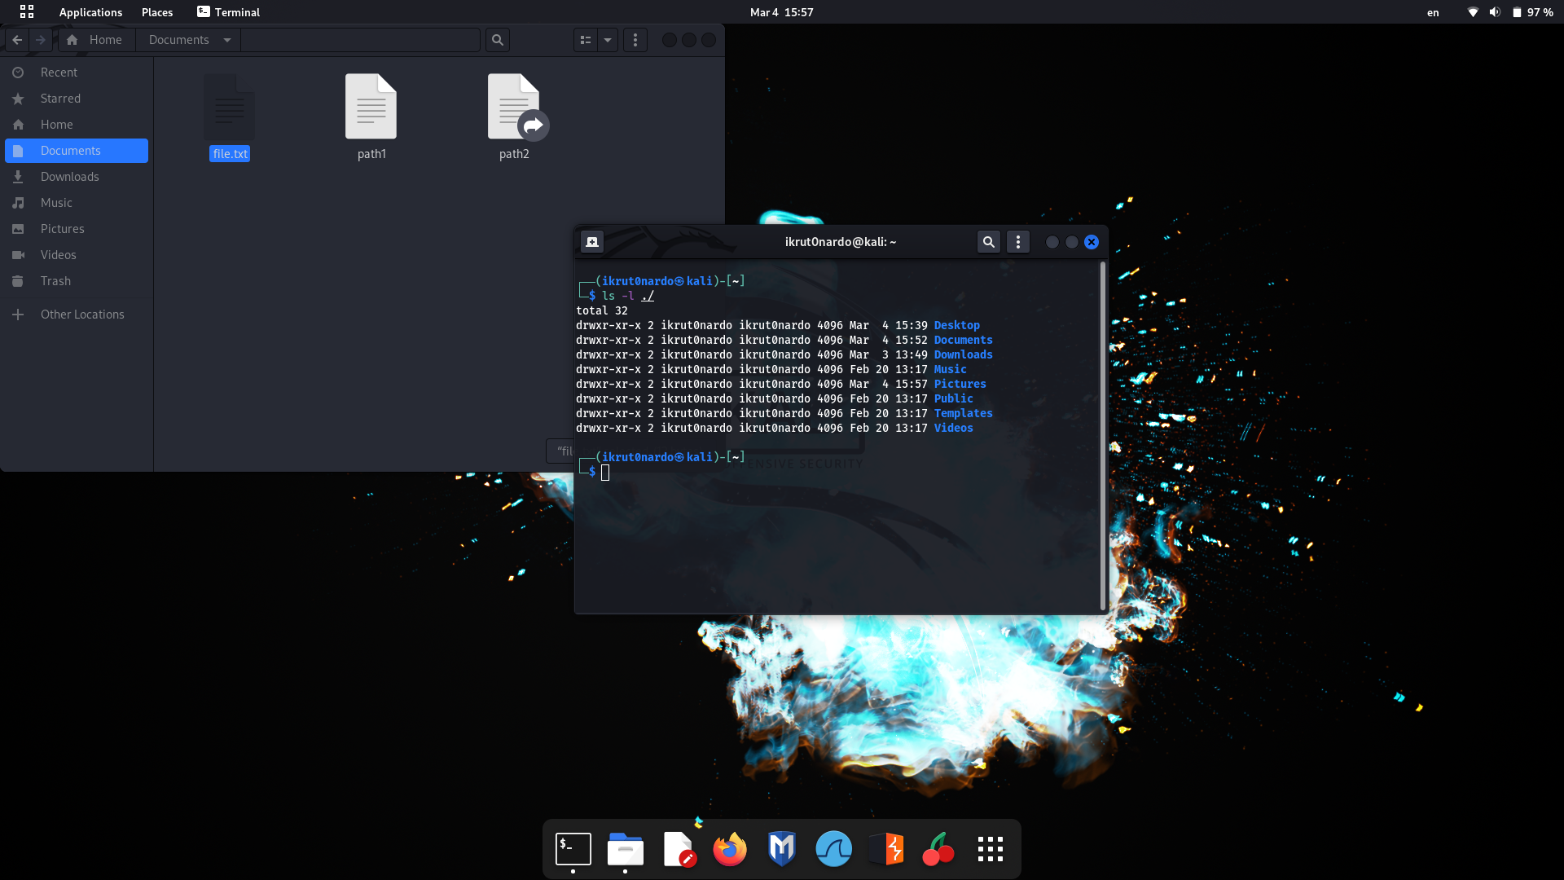

В каталоге /etc больше файлов с правами -rw-r--r-- (- – обычный файл, rw- – для себя право на чтение, изменение; r--r-- — для группы и остальных право на чтение);

/bin – lrwxrwxrwx (l – символическая ссылка, rwx rwx rwx – для себя, группы и остальных право на чтение, изменение и исполнение);

Домашнем каталоге – drwxr-xr-x (d – директория, wxr – для себя право на чтение, изменение и исполнение; r-x r-x - для группы и остальных право на чтение и исполнение).

2. Изучите материал, посвящѐнный пользователям и группам пользователей. Изучите руководство по командам chown и chgrp. Выясните, кто является владельцем и к какой группе владельцов принадлежат файлы вашего домашнего каталога, каталогов /etc, /root, /bin и /dev.

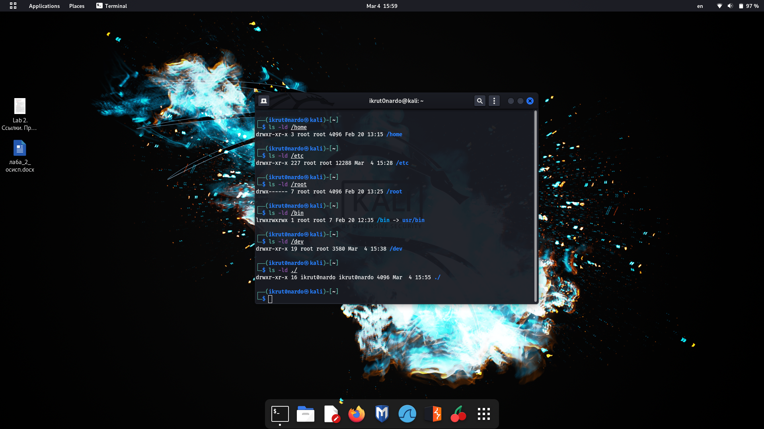

3. Определите атрибуты файлов /etc/shadow и /etc/passwd попробуйте вывести на экран содержимое этих файлов. Объясните результат.

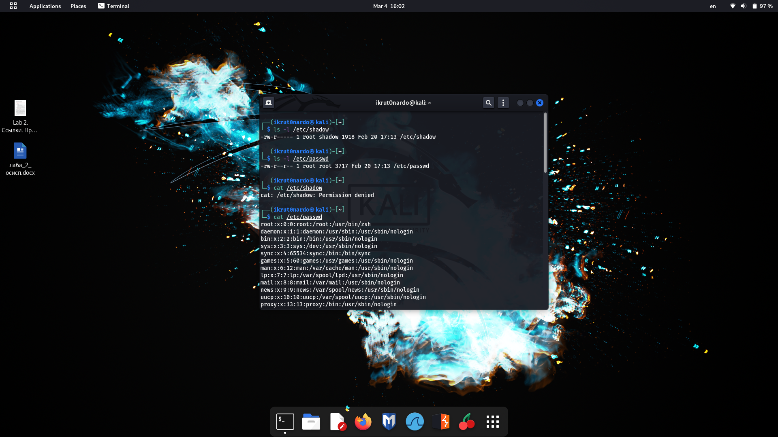

4. Изучите команду chmod. Создайте в домашнем каталоге любые четыре файла, установите при помощи восьмеричных масок на каждый из них в отдельности следующие права:

- для себя все права, для группы и остальных - никаких;

- для себя чтение и запись, для группы чтение, для остальных - все;

- для себя исполнение и запись, для группы никаких, для остальных чтение;

- для себя запись, для группы все, для остальных - только запись.

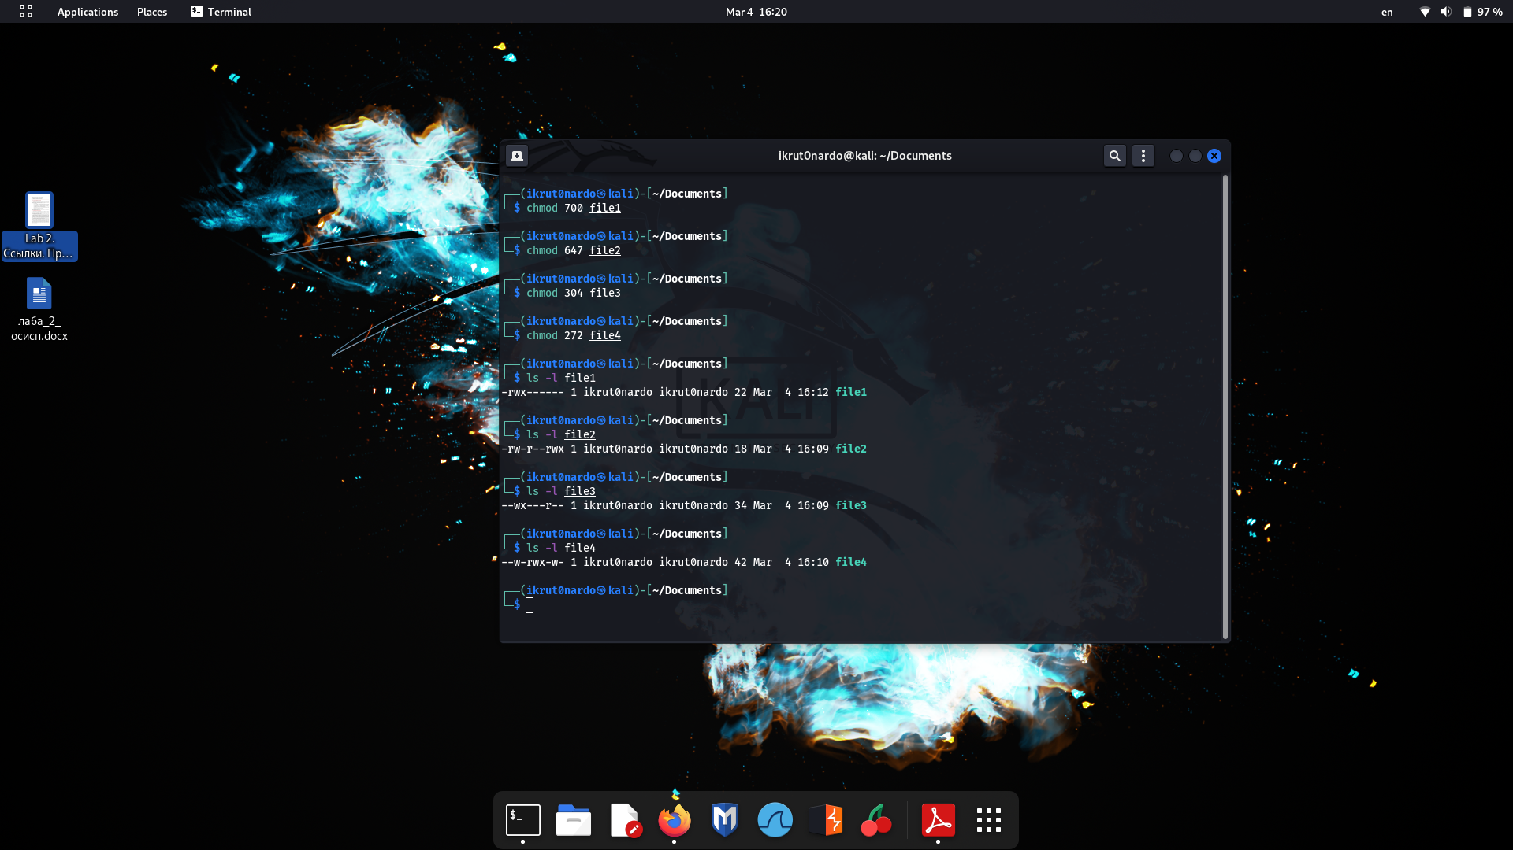

5. Выполните задание предыдущего пункта, используя в команде chmod только символы прав доступа.

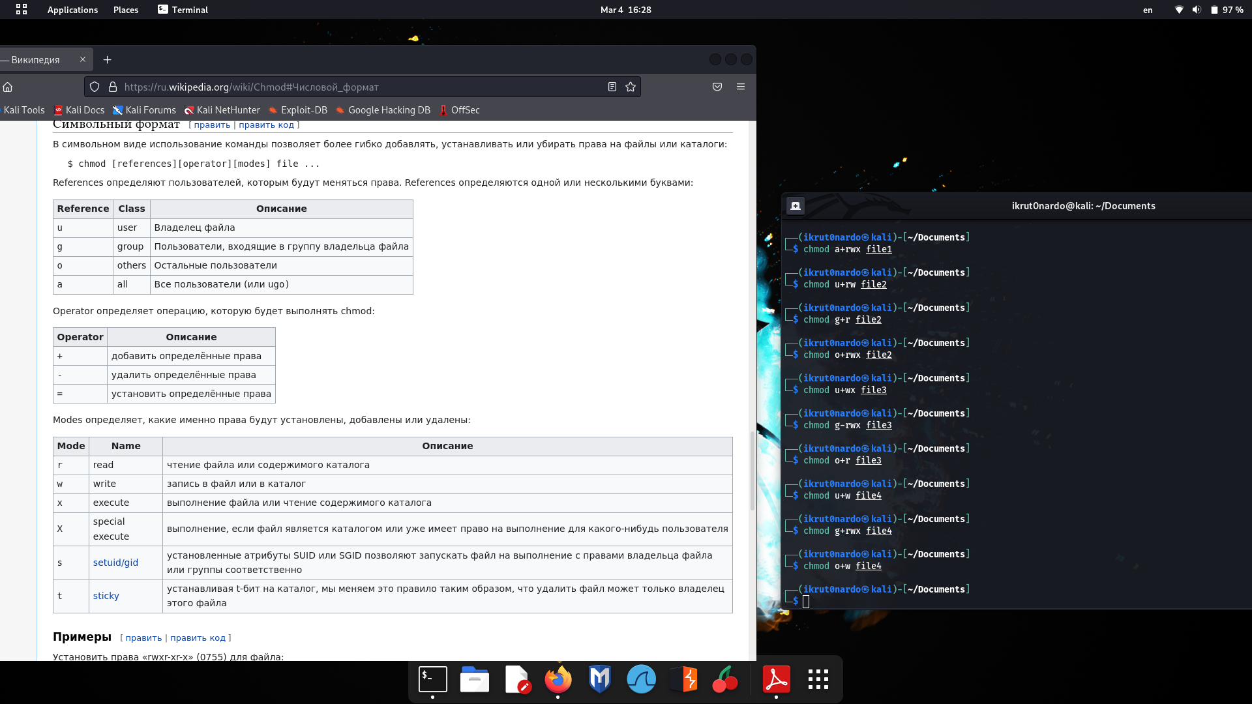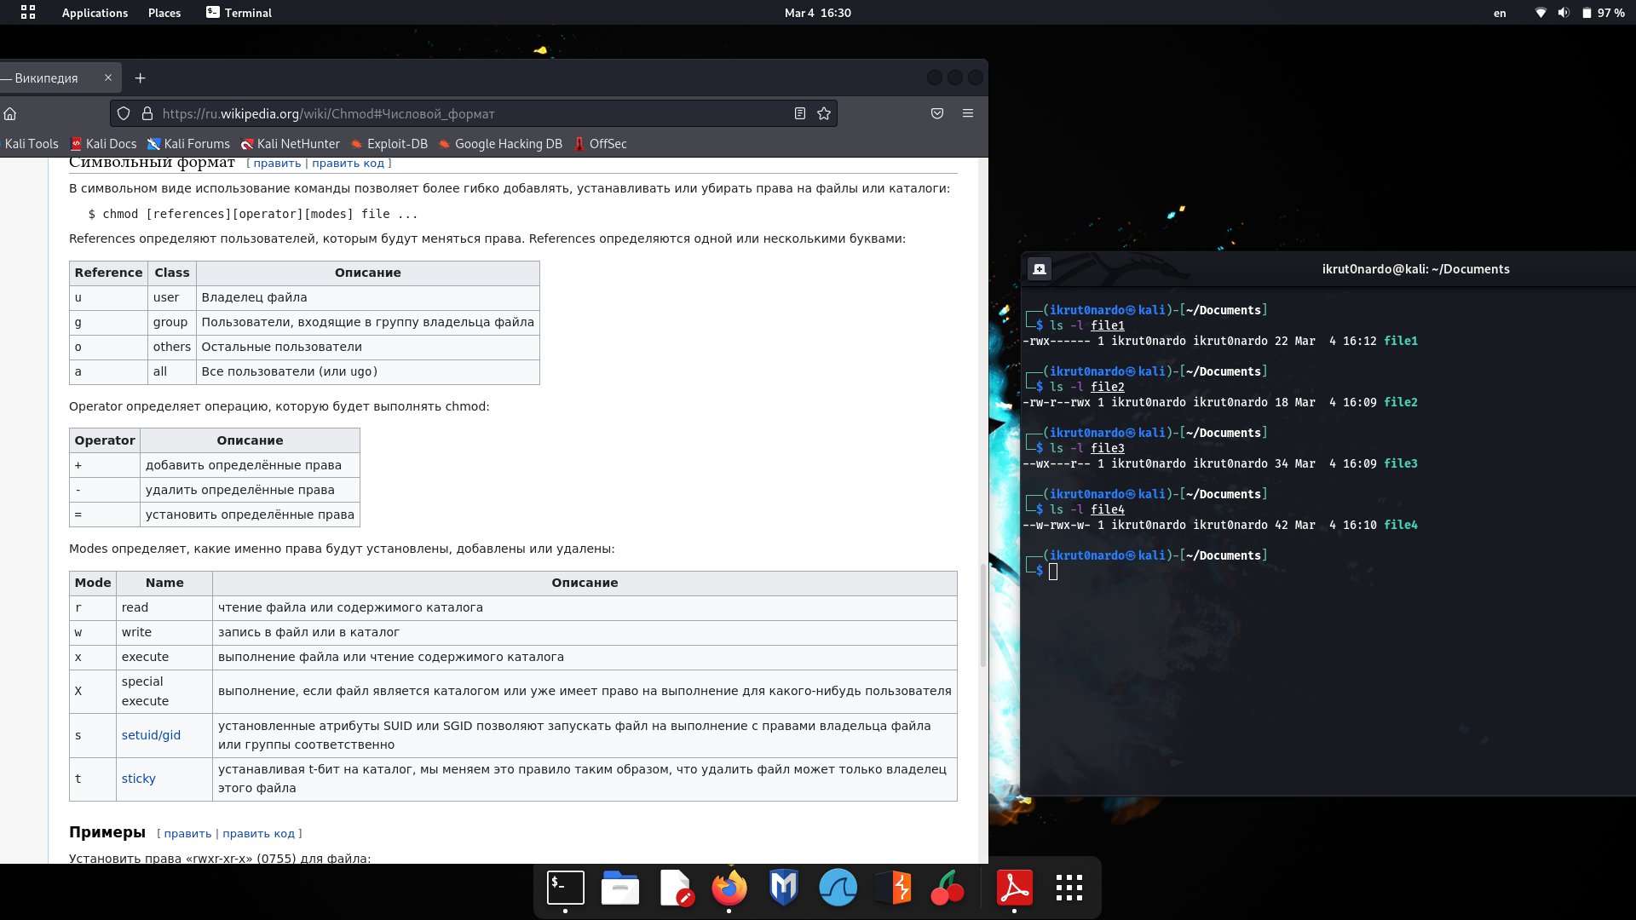

6. Переведите номер своей зачетной книжки в восьмеричную систему счисления, разбейте полученное значение на группы по 2-3 цифры и создайте файлы с правами доступа, выраженными полученными масками. Сопоставьте данные маски с символами прав доступа и объясните, какие операции с данными файлами доступны каким субъектам системы.

Номер зачетки: 20012510 = 06066758

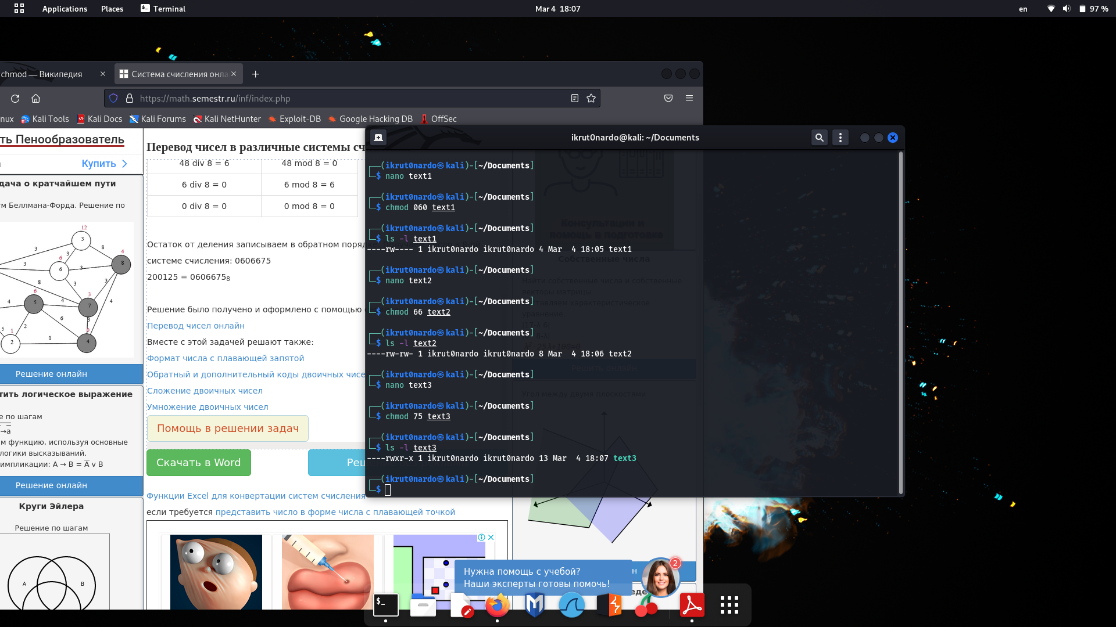

|  |  |  |  |  |
| --- | --- | --- | --- | --- |
|  | код | для себя | для группы | для остальных |
| Text1: | 060 | никаких | чтение и запись | никаких |
| Text2: | 66 | никаких | чтение и запись | чтение и запись |
| Text3: | 75 | никаких | все права | чтение и выполнение |

7. В домашнем каталоге создайте файл и установите на него права так, чтобы его можно было только редактировать.

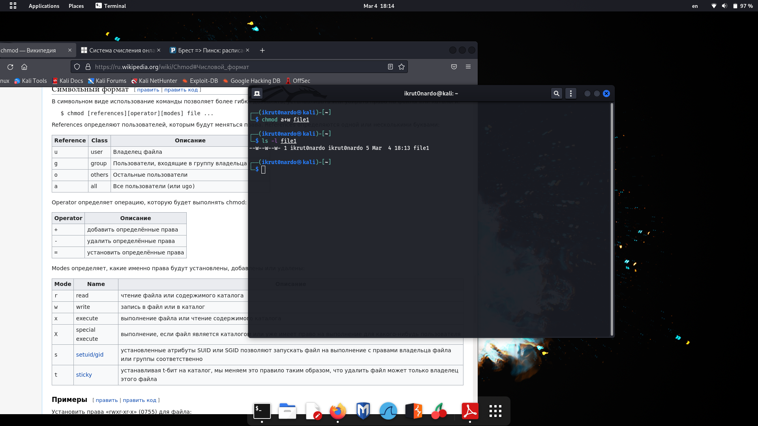

8. Скопируйте в свой домашний каталог файл ls из каталога /bin. Запретите выполнение этого файла и попробуйте выполнить именно его, а не исходный(!). Объясните результат.

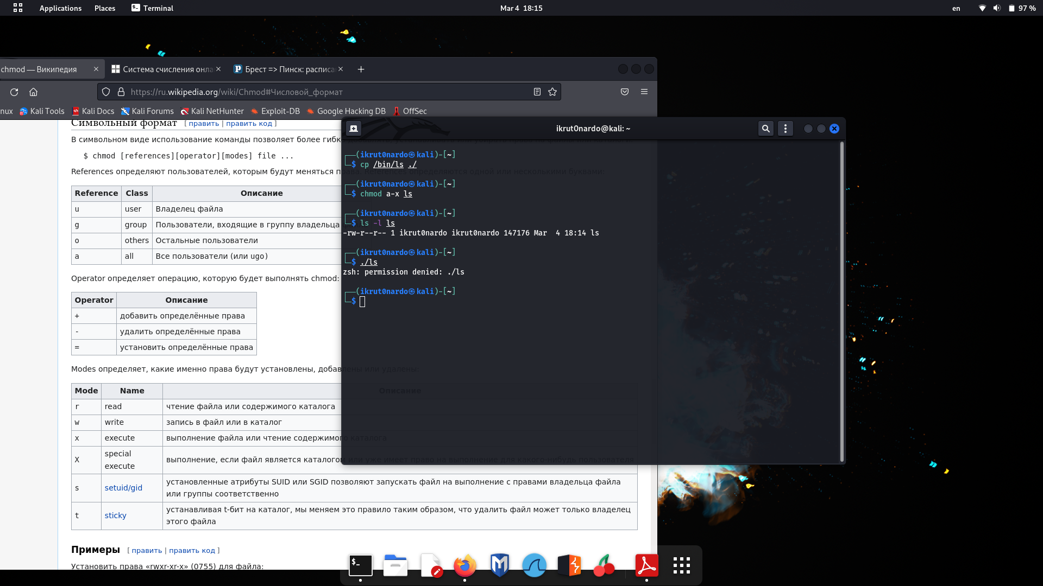

Т.к. я запретил выполнение данного файла, мне было отказано в доступе при попытке выполнить его.

9. Изучите на что влияют права доступа в случае каталогов. Попробуйте зайти в каталог /root, объясните результат и причину.

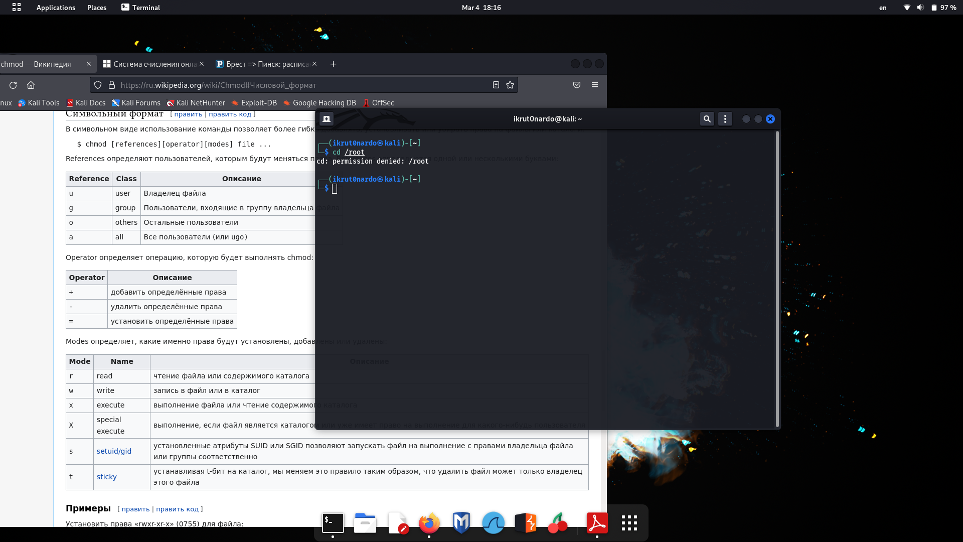

В каталог /root зайти нельзя т.к. в правах доступ к ему возможен только владельцу root.

Вывод: изучил работу с ссылками и правами в ОС Linux.